**#//HOME**

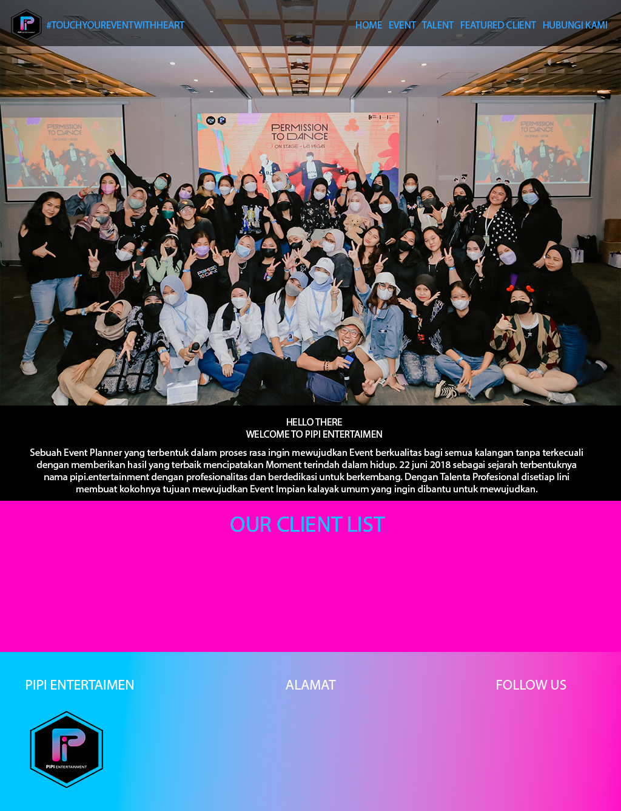

#TOUCHYOUREVENTWITHHEART

HELLO THERE

WELCOME TO PIPI ENTERTAIMEN

Sebuah Event Planner yang terbentuk dalam proses rasa ingin mewujudkan Event berkualitas bagi semua kalangan tanpa terkecuali dengan memberikan hasil yang terbaik mencipatakan Moment terindah dalam hidup. 22 juni 2018 sebagai sejarah terbentuknya nama pipi.entertainment dengan profesionalitas dan berdedikasi untuk berkembang. Dengan Talenta Profesional disetiap lini membuat kokohnya tujuan mewujudkan Event Impian kalayak umum yang ingin dibantu untuk mewujudkan

OUR CLIENT LIST

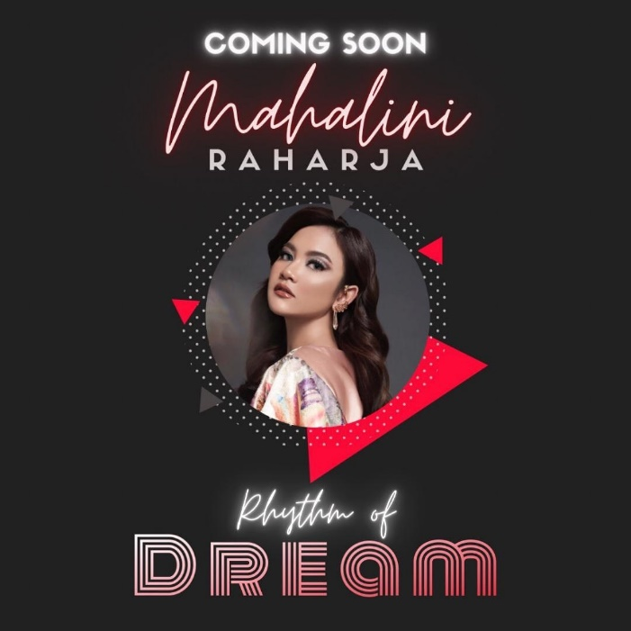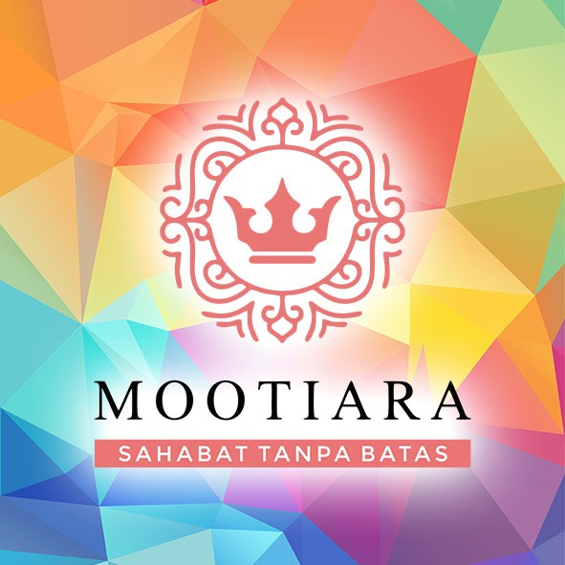

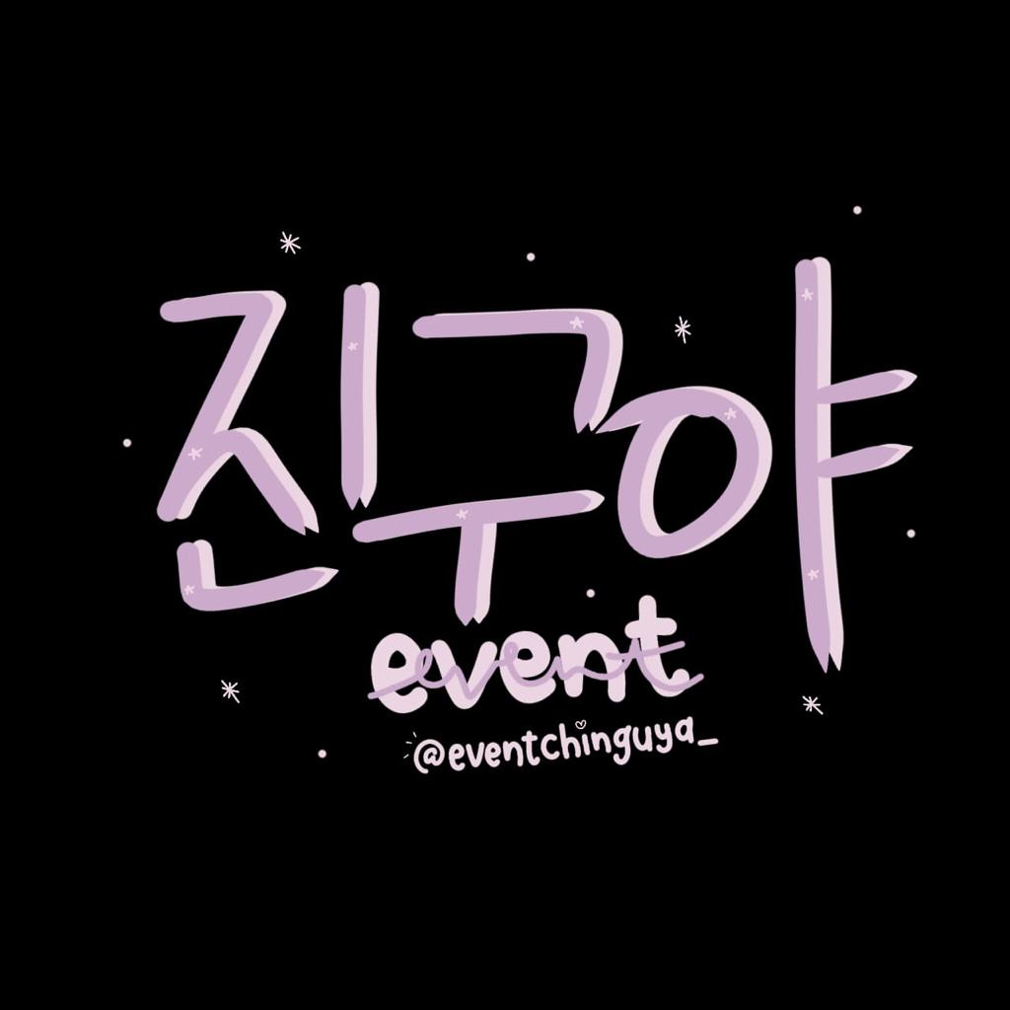

TAMBAH STRUKTUR ORGANISASI

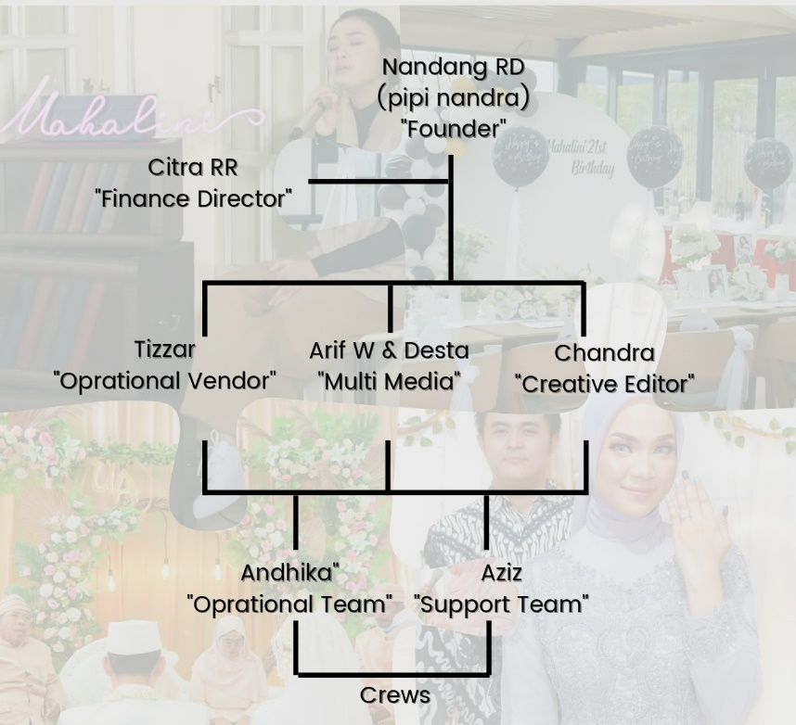

ALAMAT :

Puri Bojong Lestari  
Jl. Raya Susukan No.8, Pabuaran, Kecamatan Bojonggede, Kabupaten Bogor, Jawa Barat 16920

FOLLOW US :

IG : @pipi.entertainment

WA/TELEPON HP : 087877798505

GMAIL : [PIPI.ENTERTAIMENT.NC@GMAIL.COM](mailto:PIPI.ENTERTAIMENT.NC@GMAIL.COM)

**#//EVENT**

**A. WEDDING & ENGAGEMENT**

1. MAYA & FADLY  
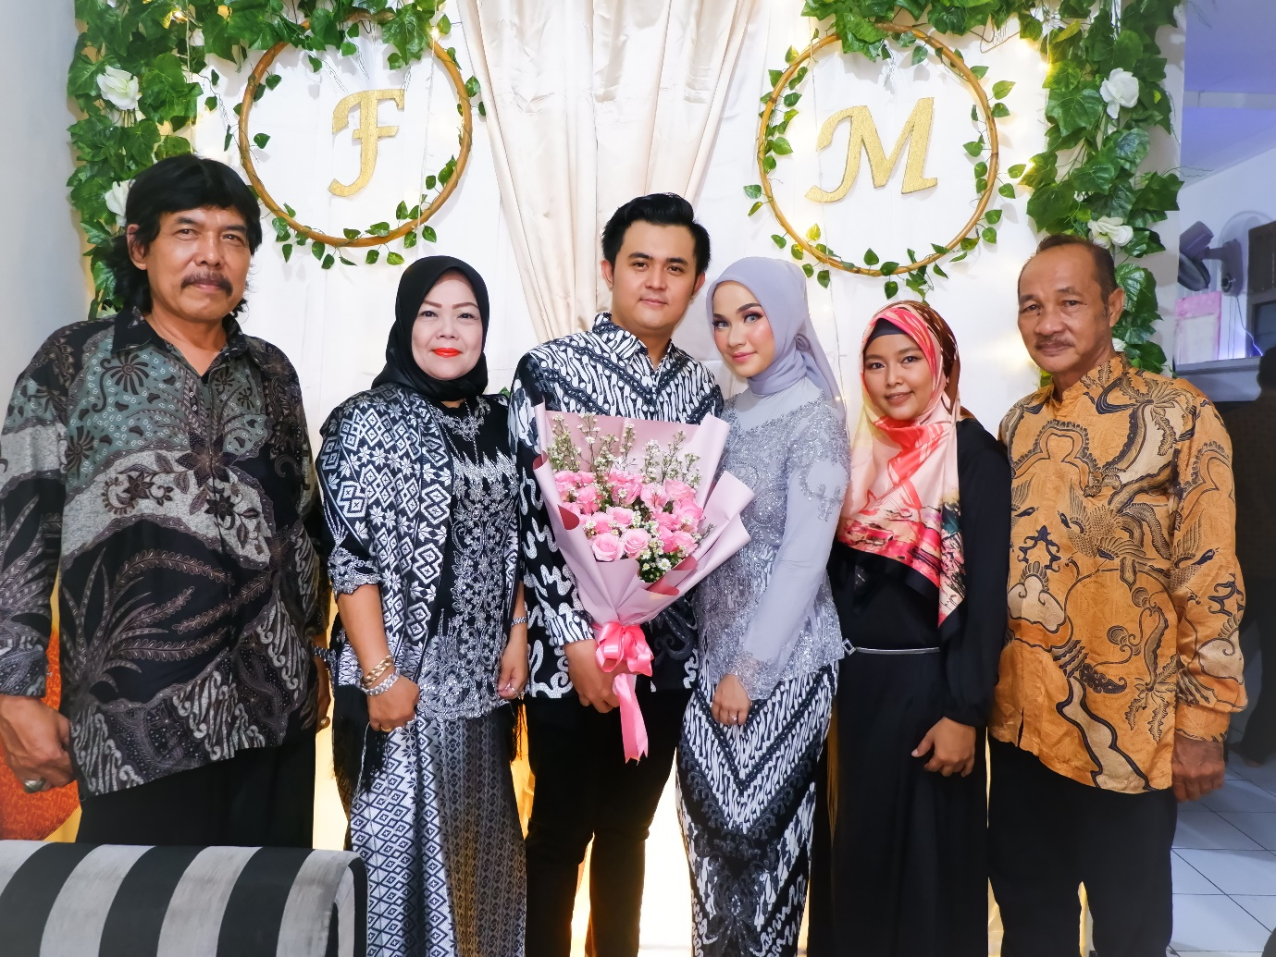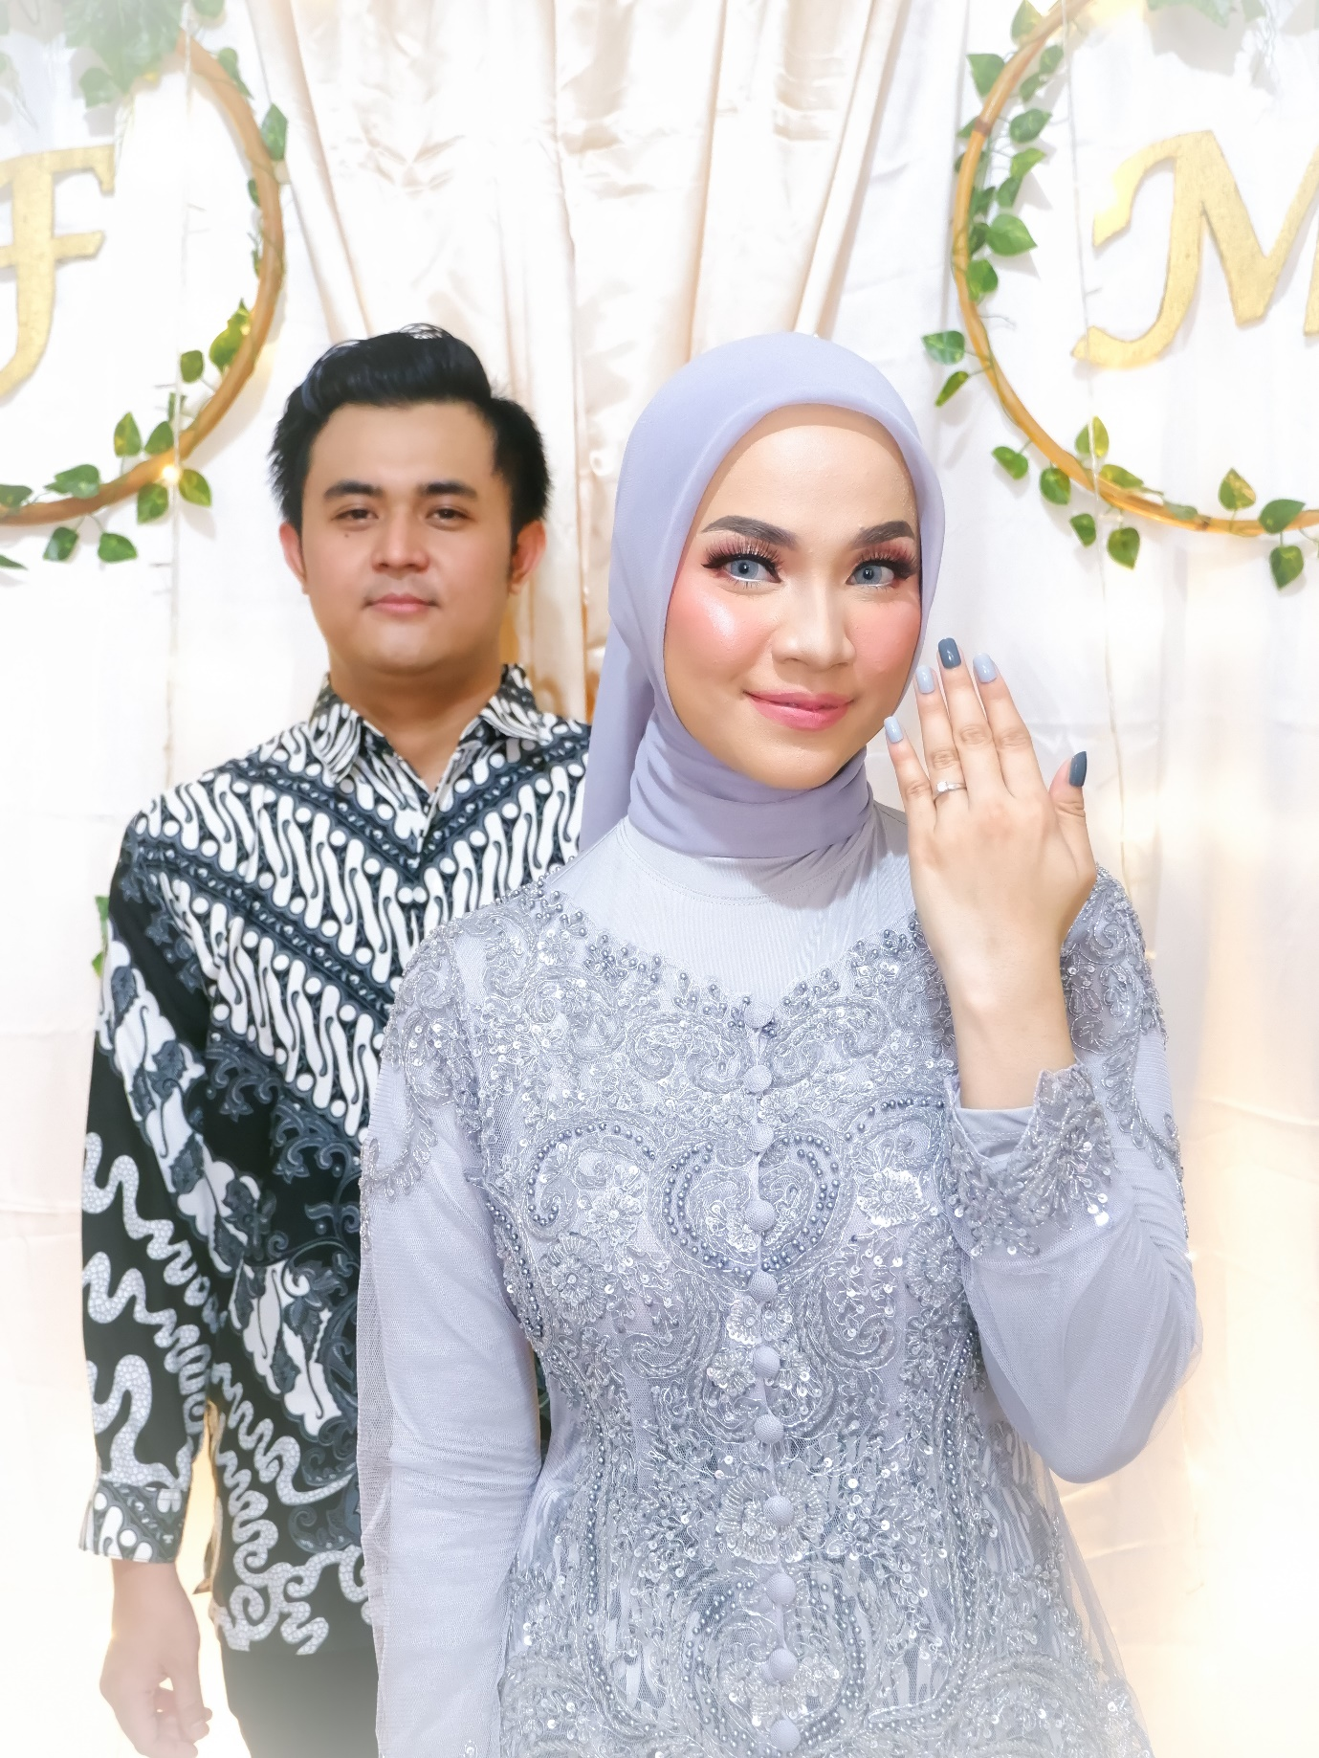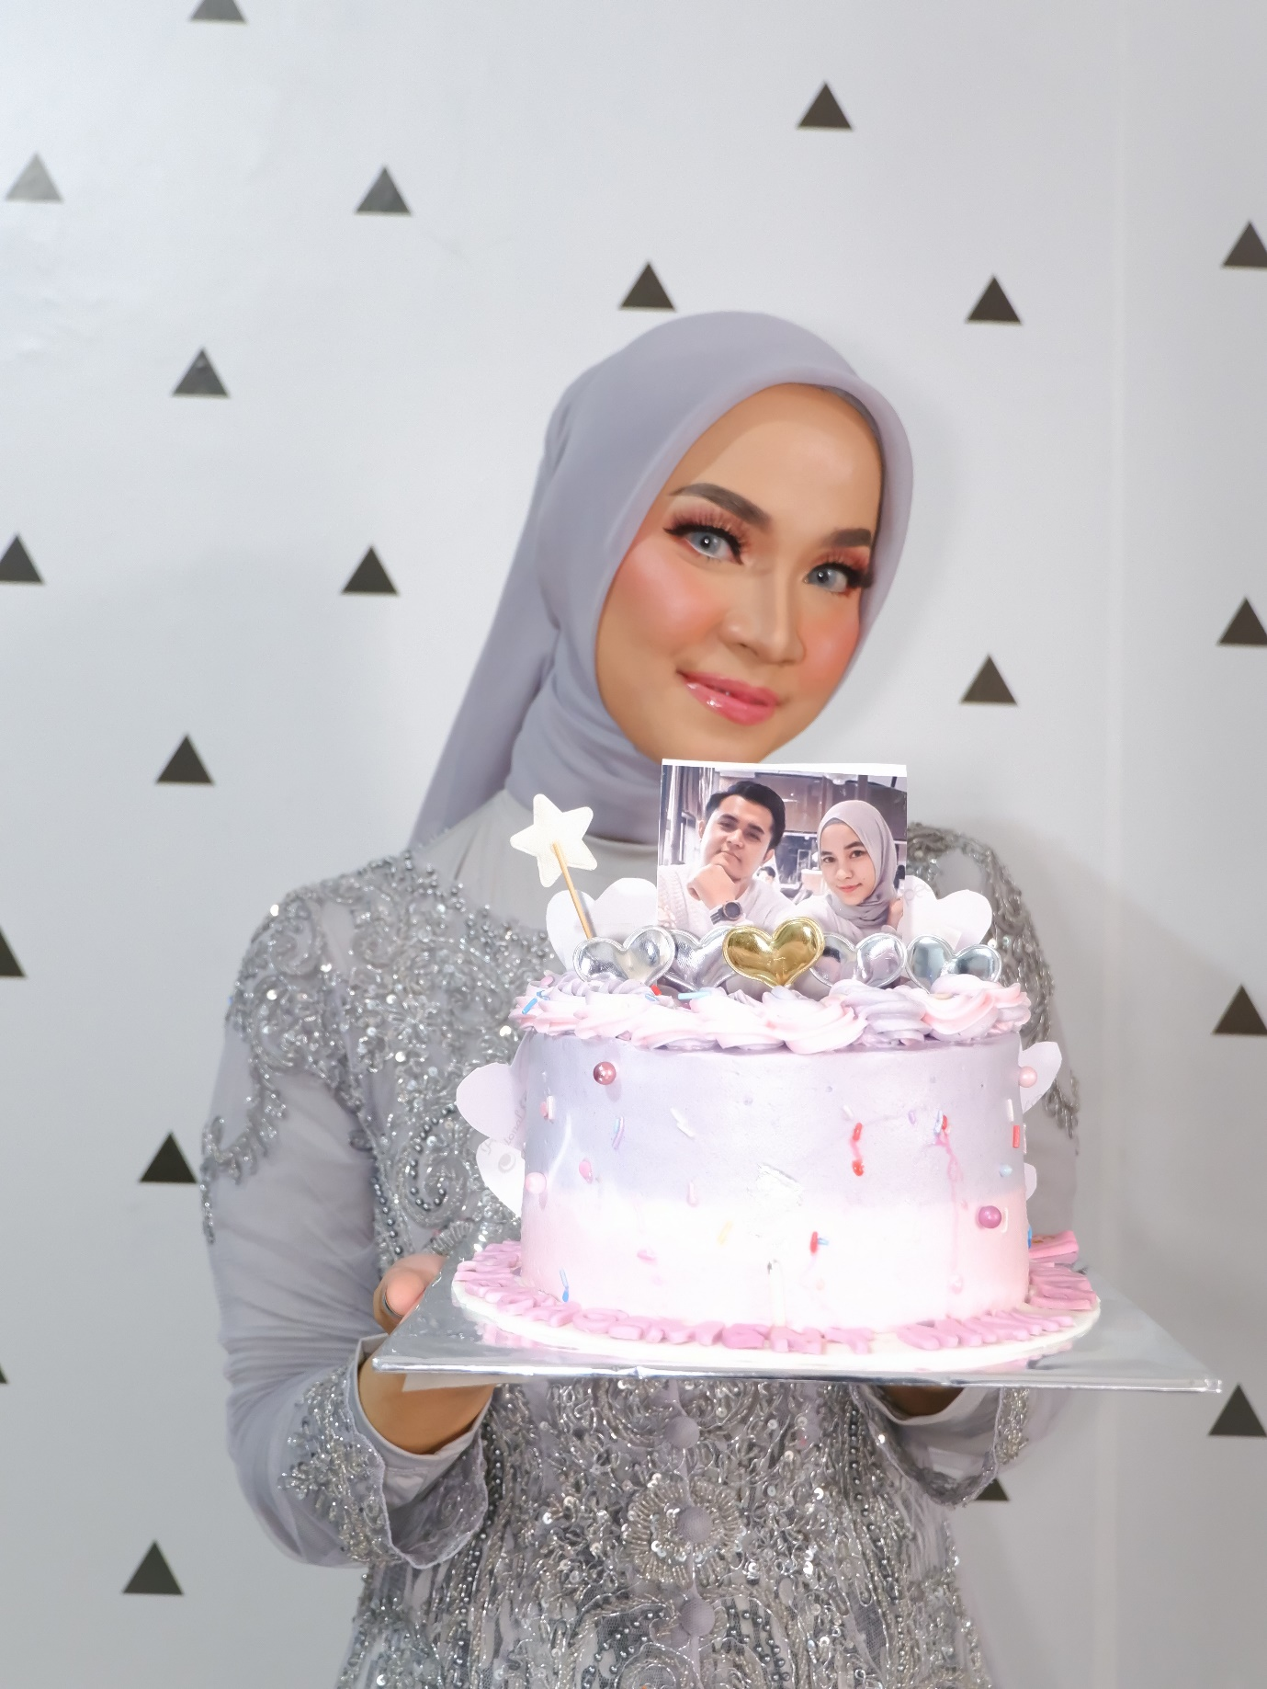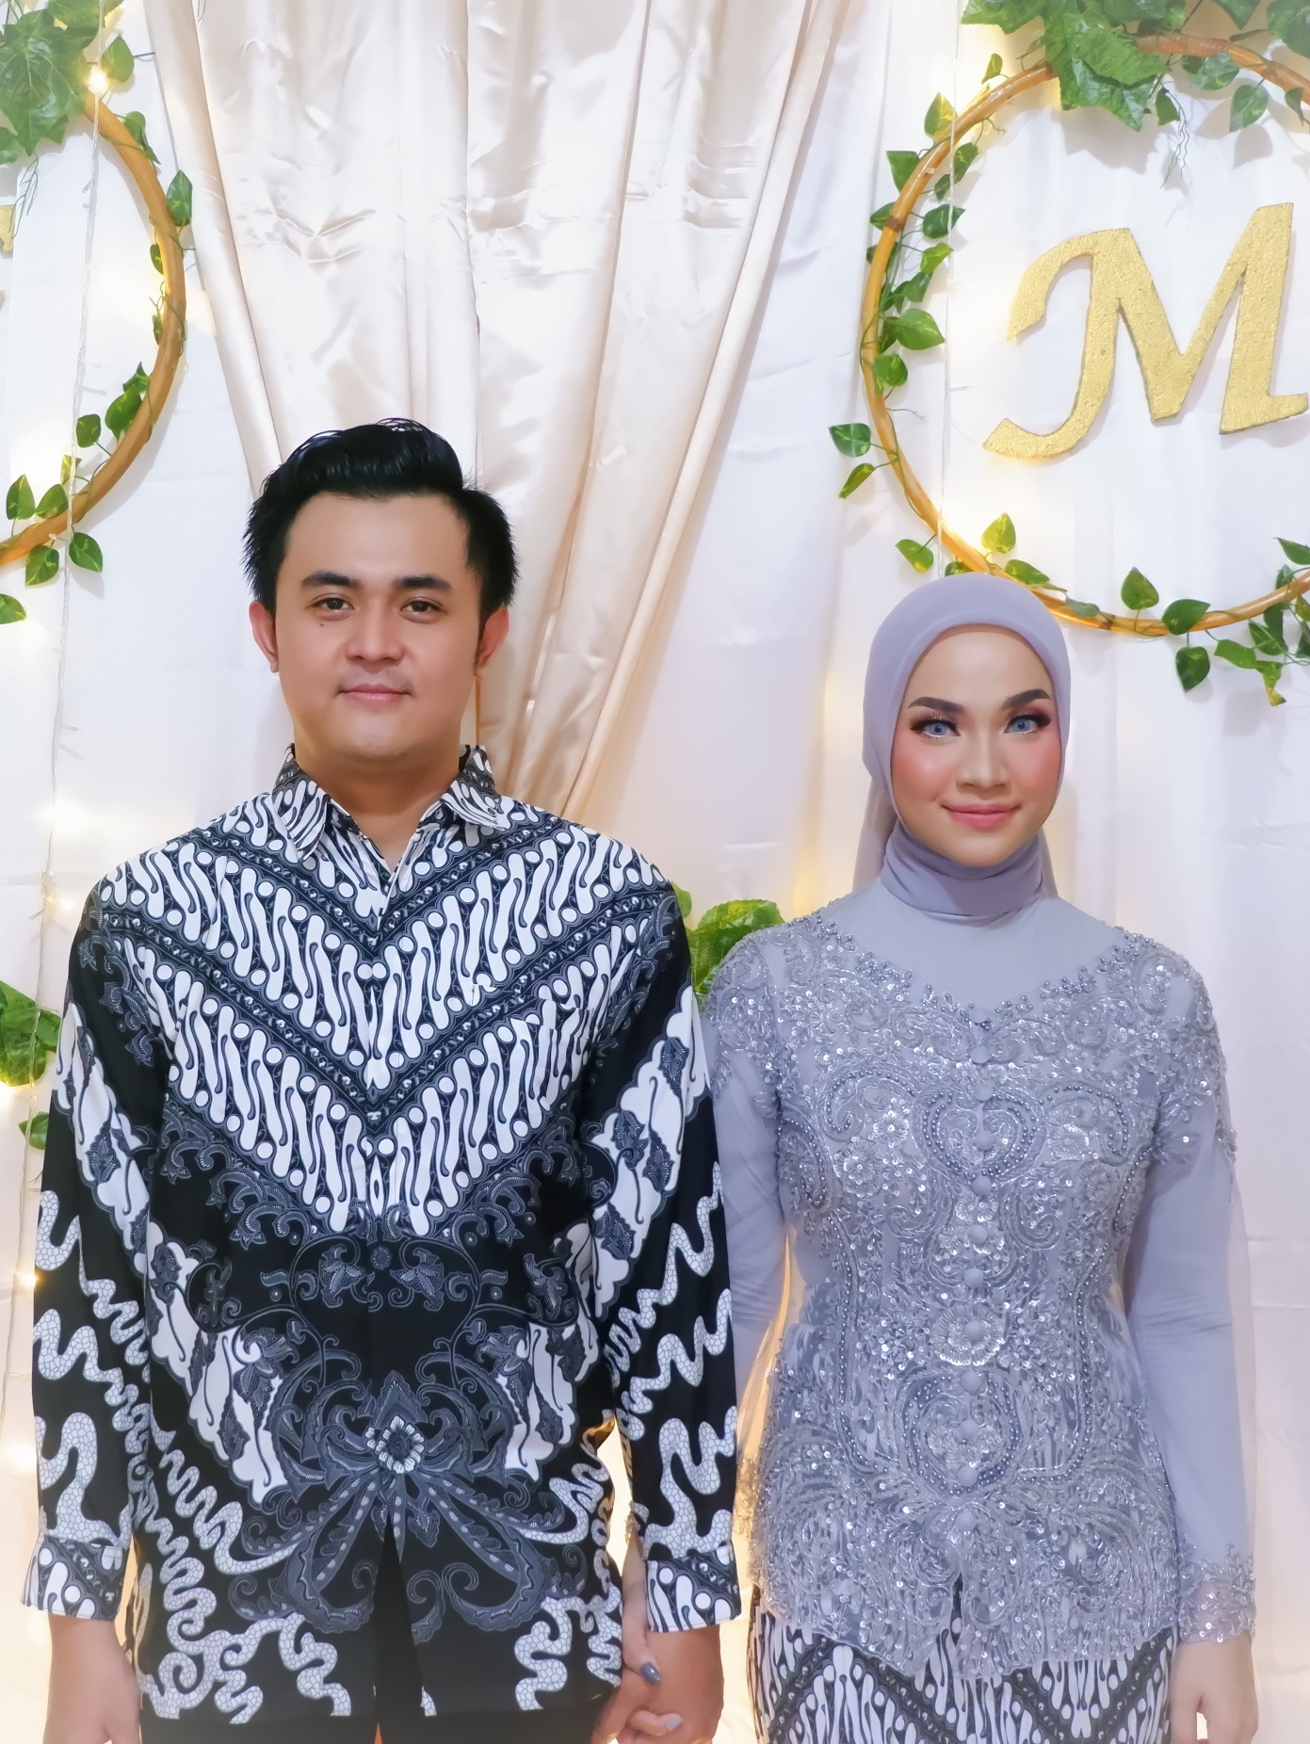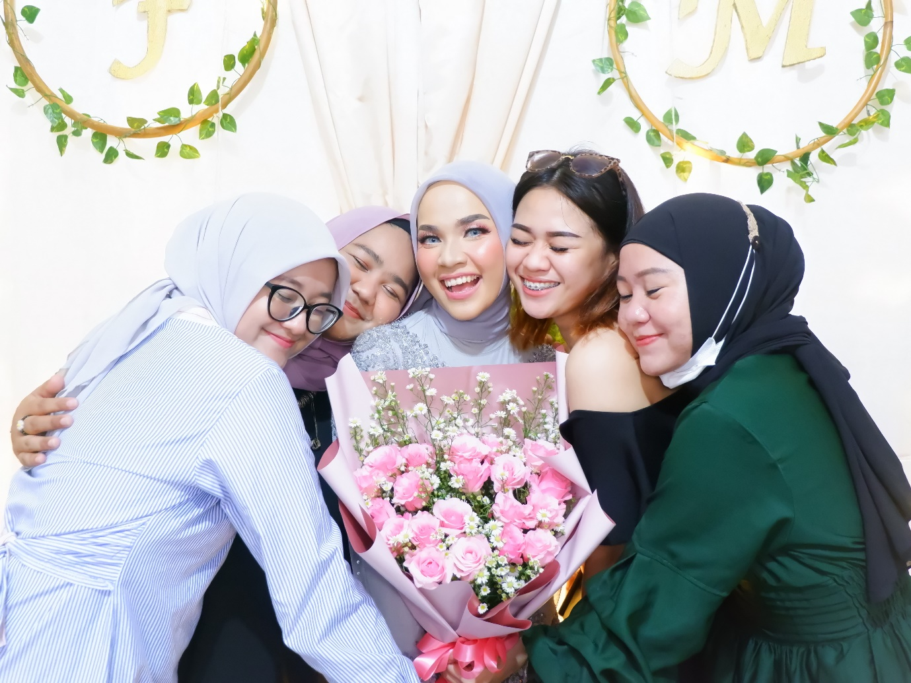

2. YULI & ANSHORI

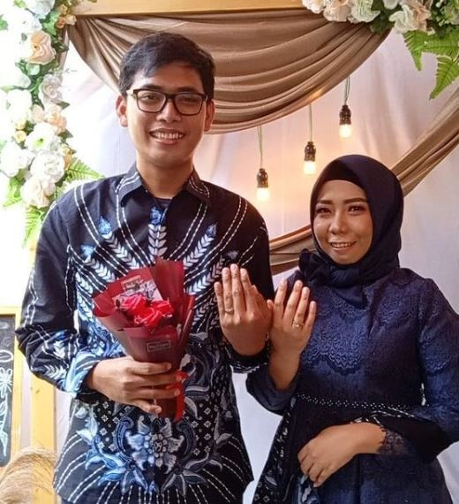

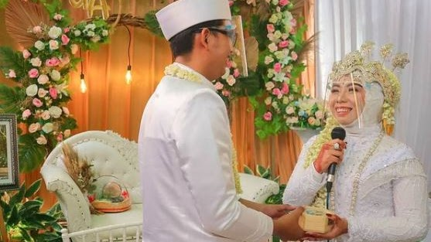

2. AJENG & NIKO

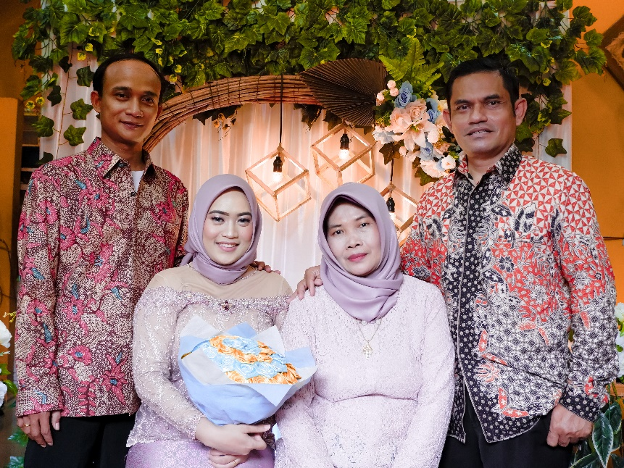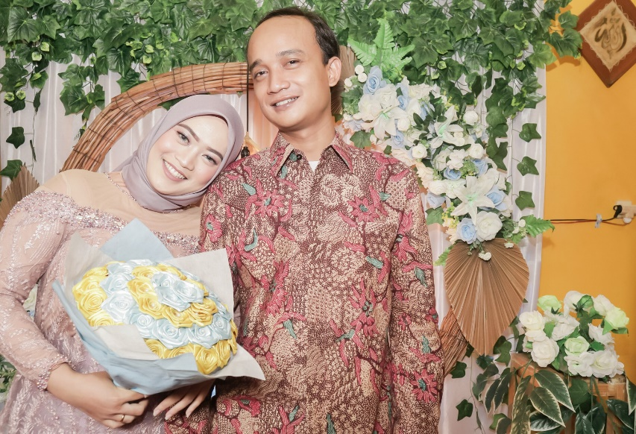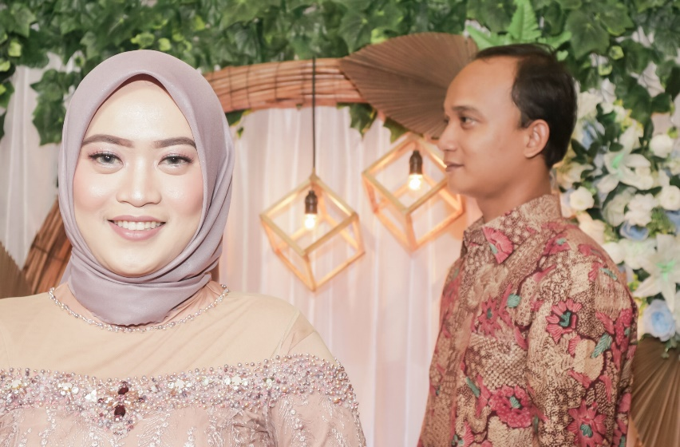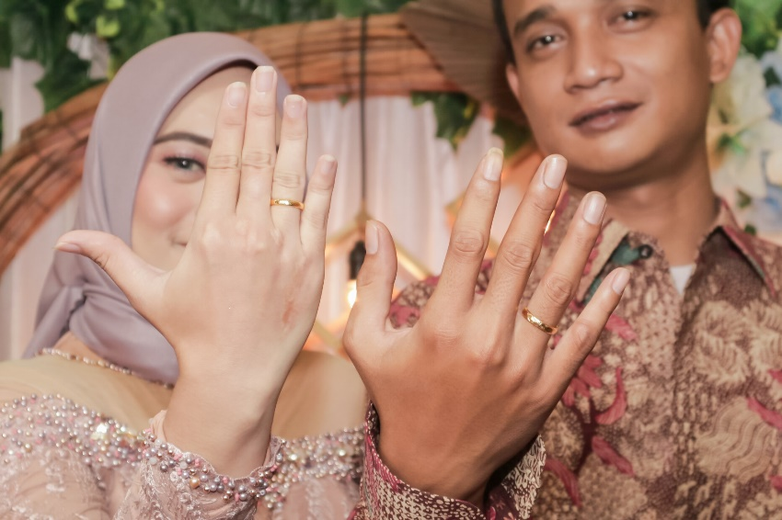

**B. BIRTHDAY**

1. MARION JOLA

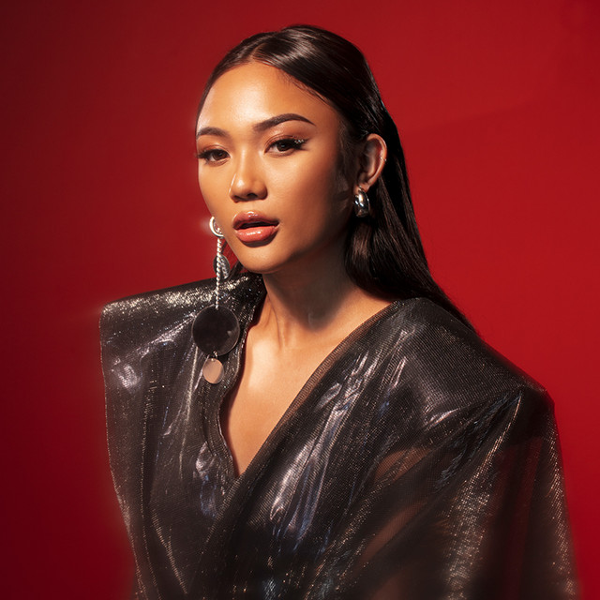

Marion Rambu Jola Pedy adalah seorang penyanyi-penulis lagu, supermodel, dan aktris berkebangsaan Indonesia. Ia merupakan enam besar Indonesian Idol musim kesembilan di tahun 2017

🡺klik TEKS marion jola masuk gallery foto bawah

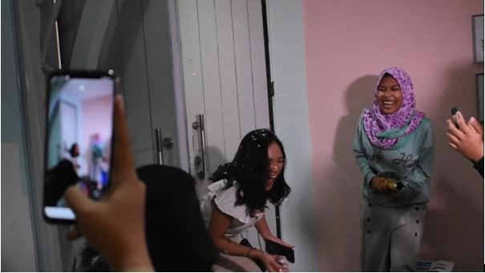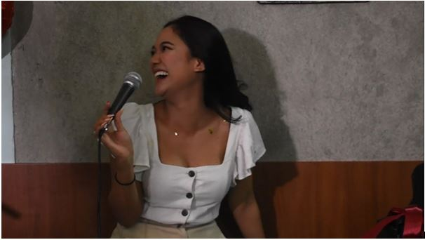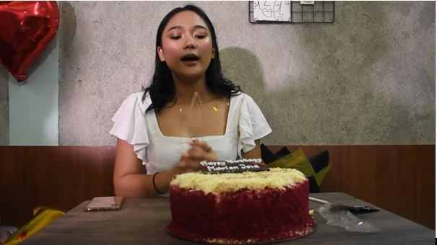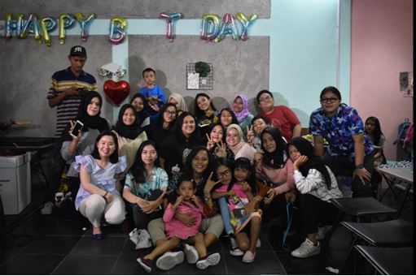

2. MAHALINI RAHARJA

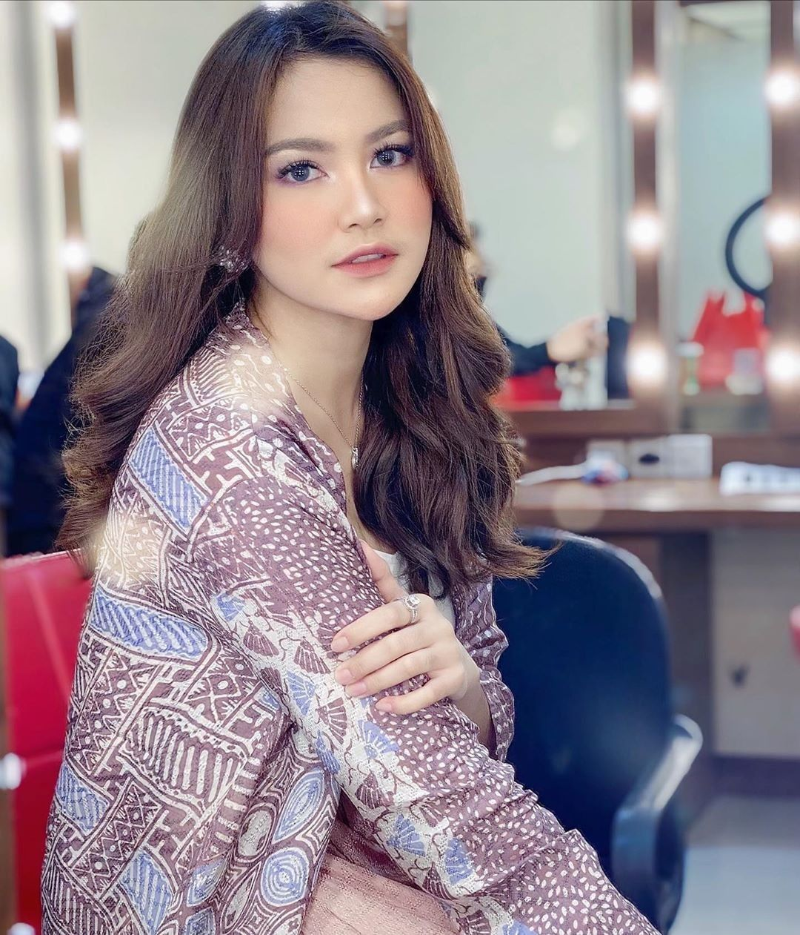  
Ni Luh Ketut Mahalini Ayu Raharja, yang dikenal secara profesional sebagai Mahalini atau Mahalini Raharja adalah seorang penyanyi-penulis lagu dan aktris berkebangsaan Indonesia. Mahalini merupakan lima besar ajang Indonesian Idol musim kesepuluh yang disiarkan di RCTI pada tahun 2019–2020.

🡺klik TEKS mahalini masuk gallery foto bawah

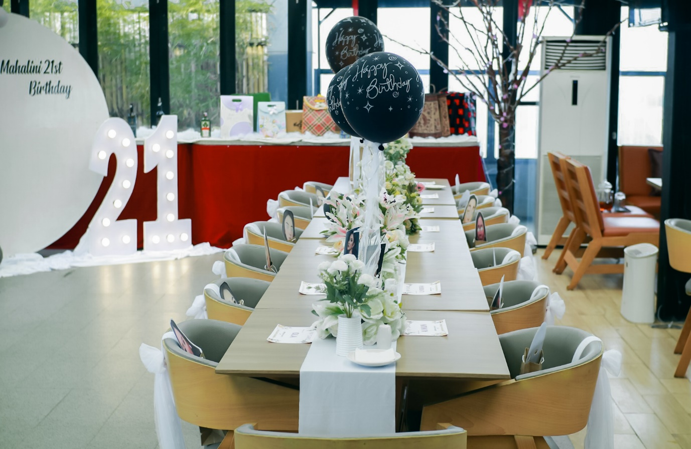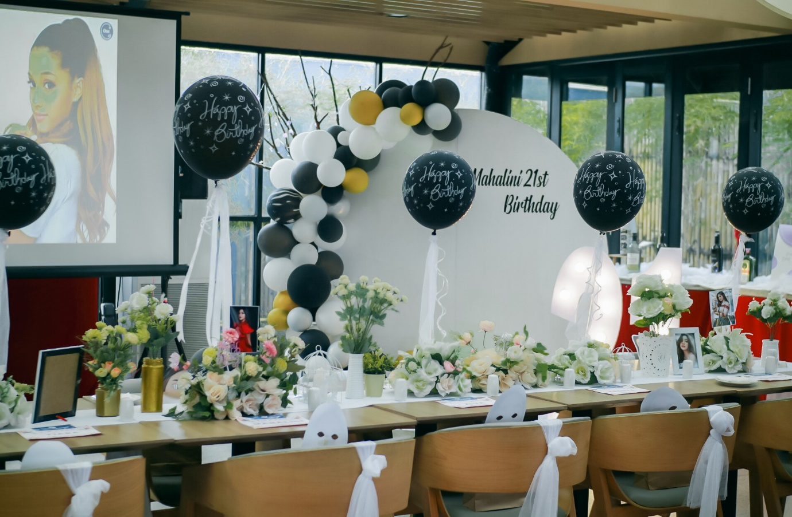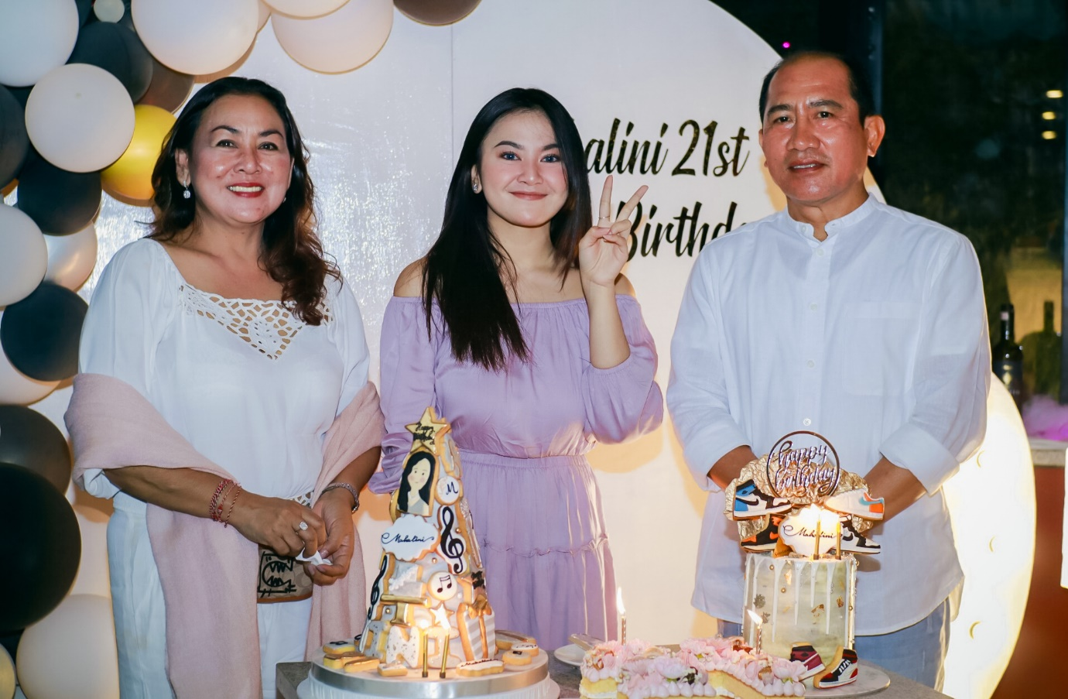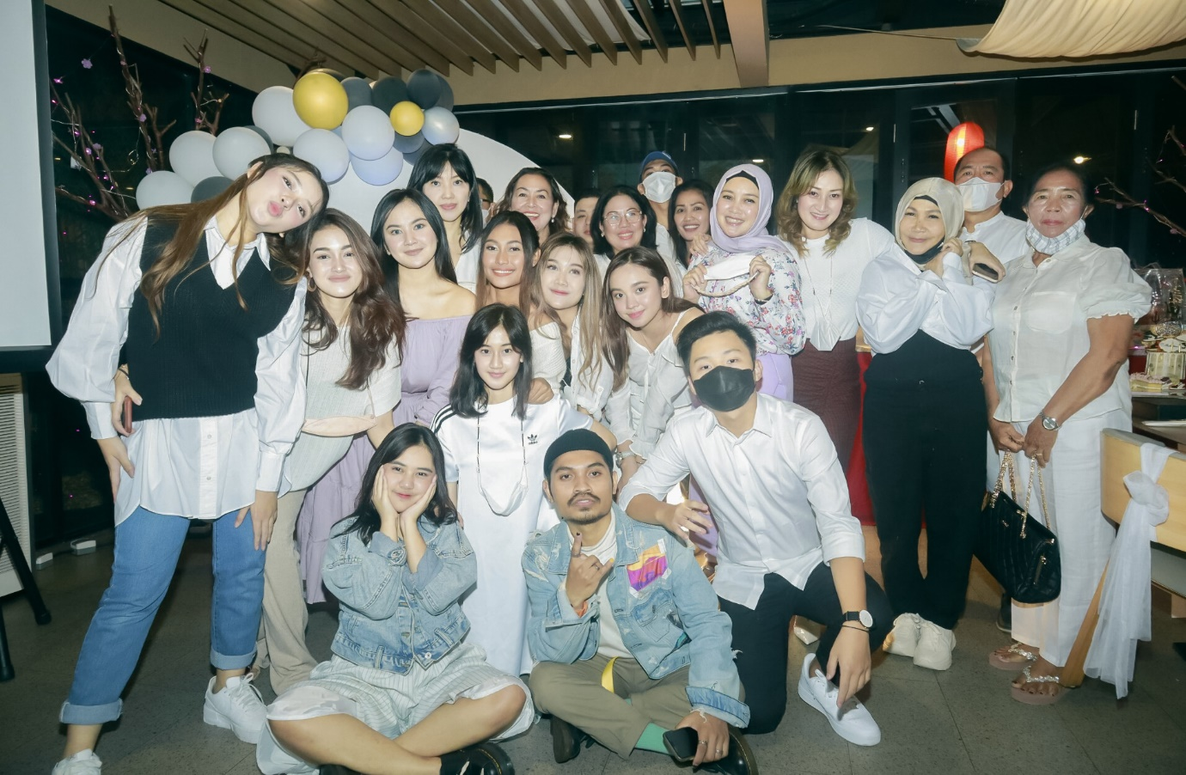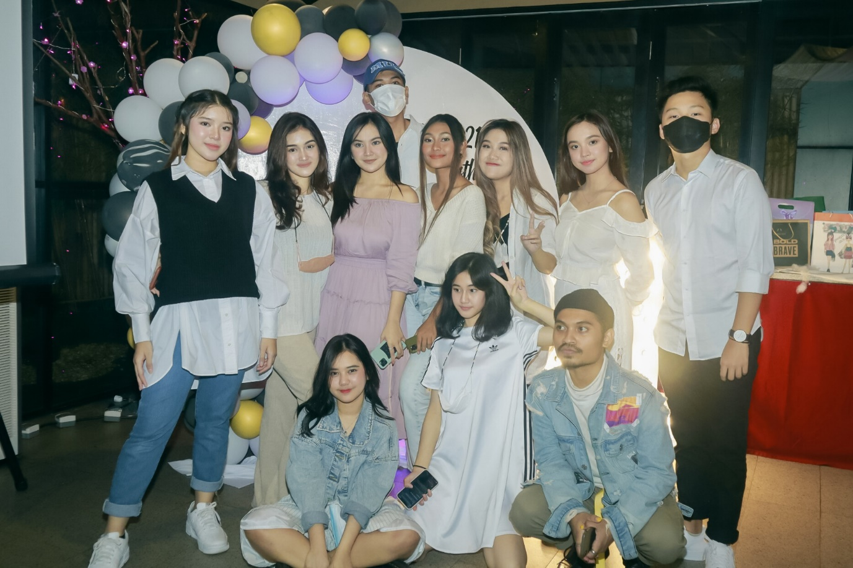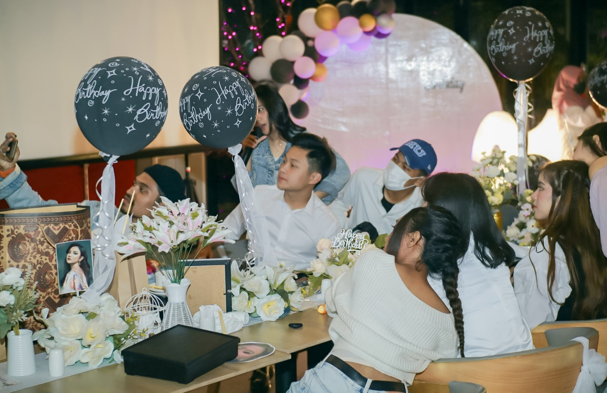

**C. MEET AND GREET**

1. MARION JOLA INDONESIAN IDOL

Meet & Greet with Fans Base Lavers Official  
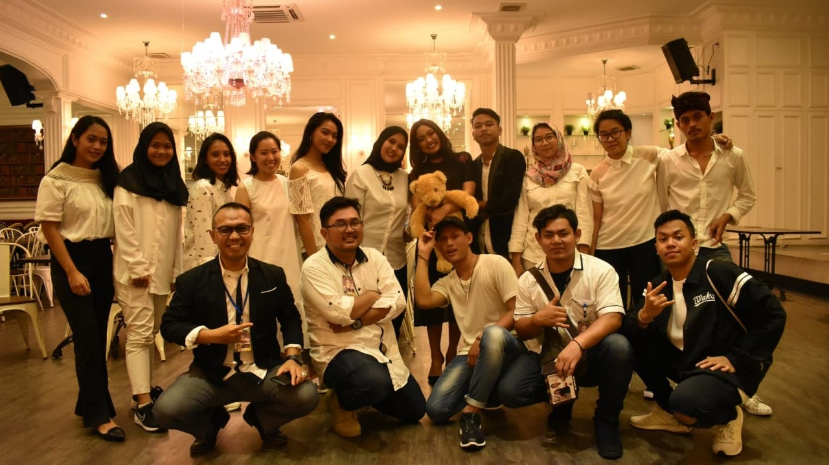

🡺KLIK TEKS “MARION JOLA INDONESIAN IDOL” MASUK GALERRY

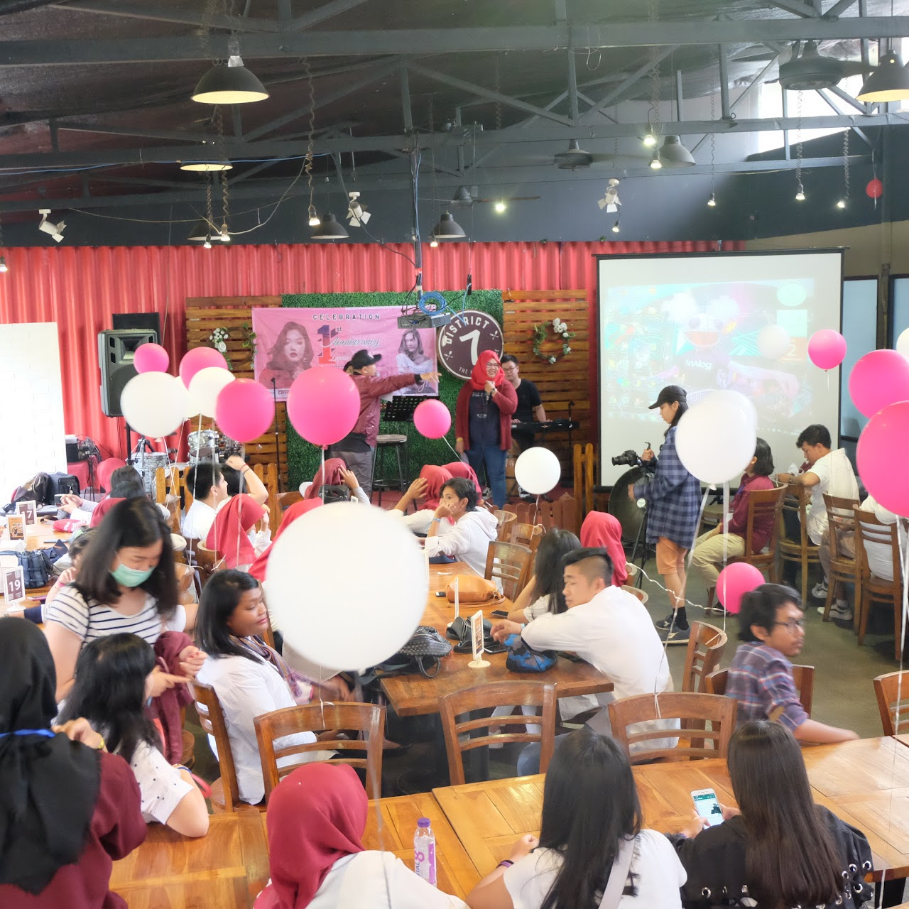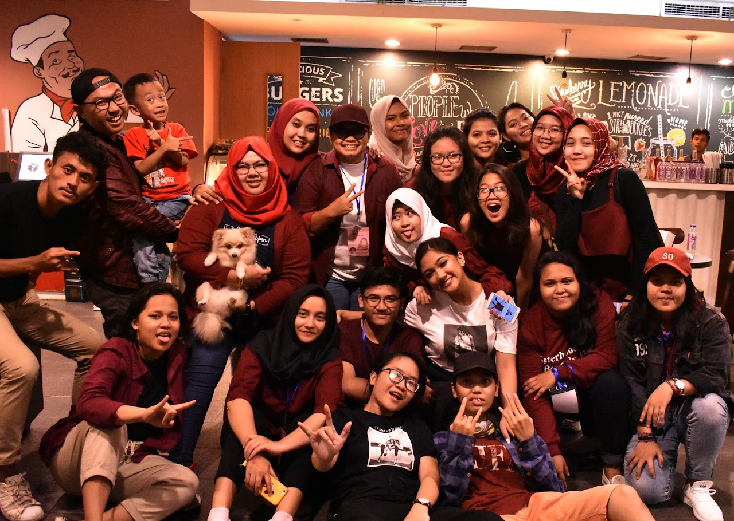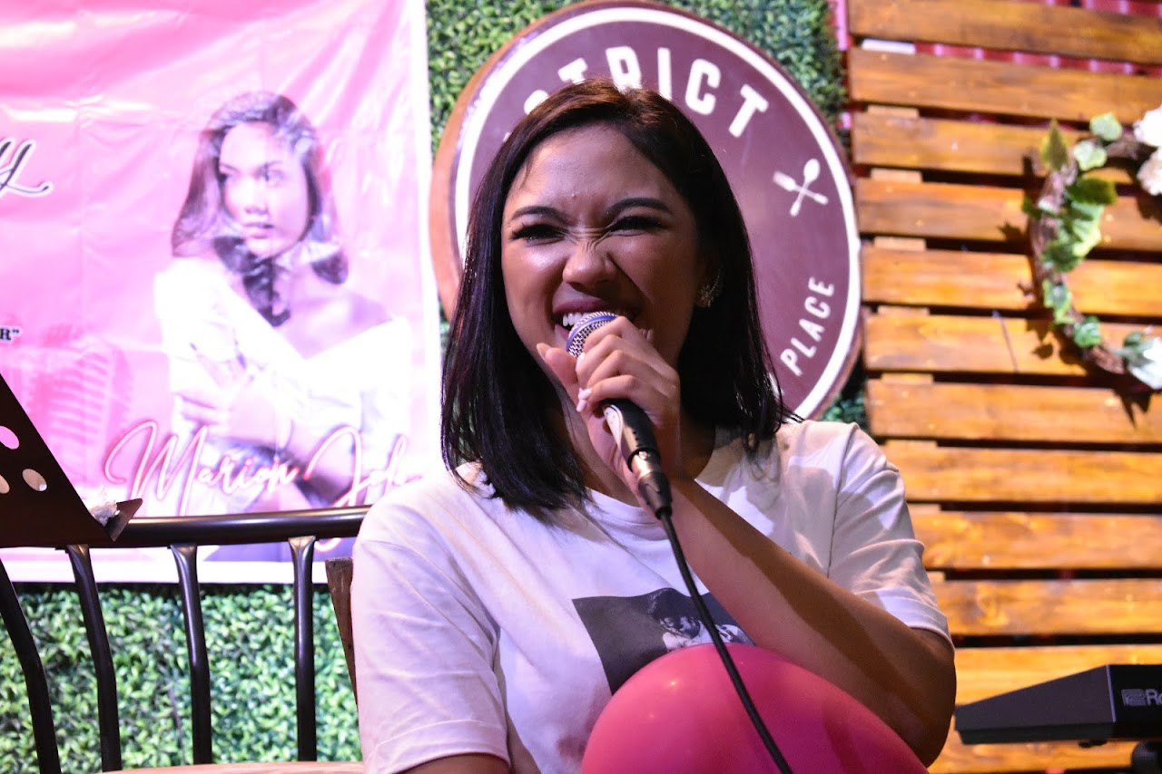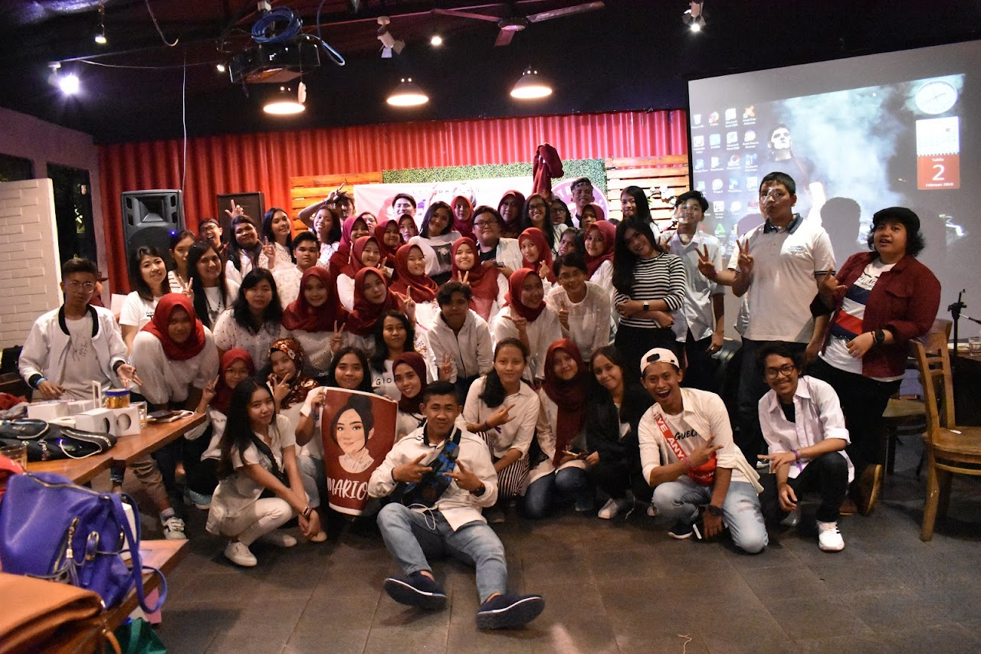

2. TIARA ANDINI INDONESIAN IDOL  
Meet & Greet Tiara Andini Indonesian Idol with Mootiara Official (Fansbase)

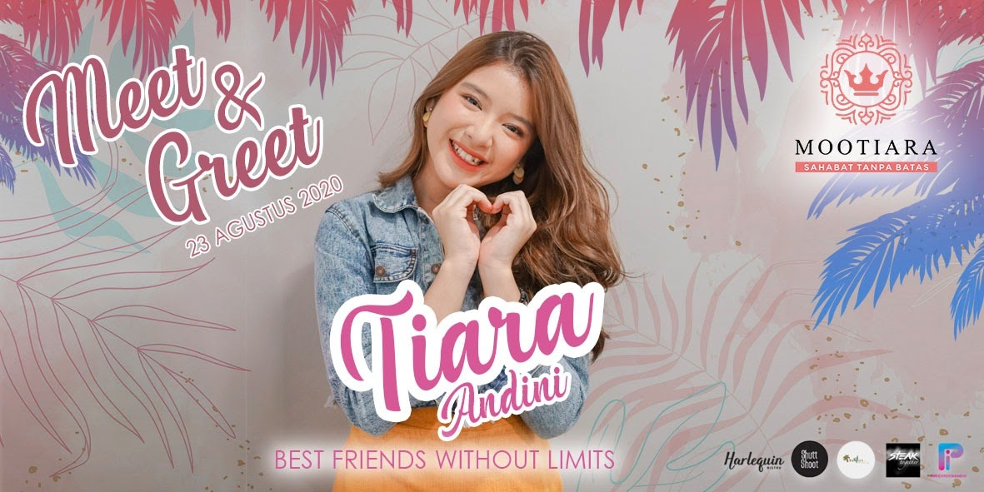

🡺KLIK TEKS “TIARA ANDINI INDONESIAN IDOL” MASUK GALERRY

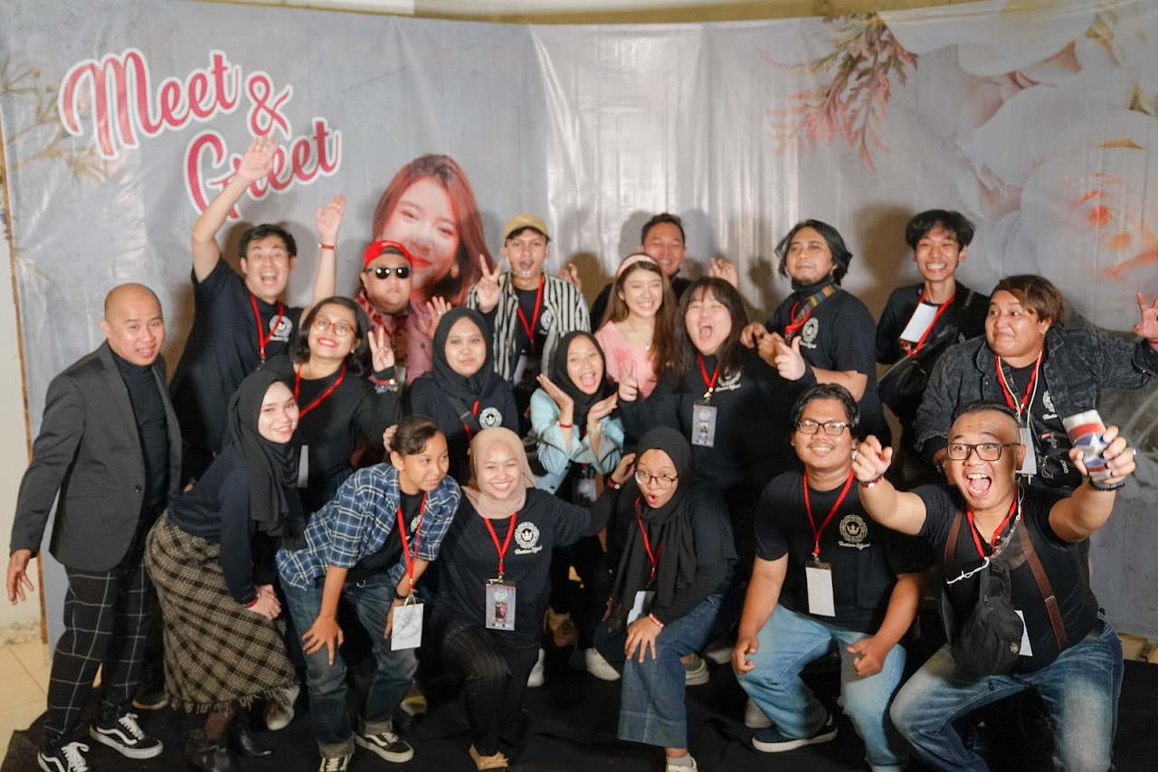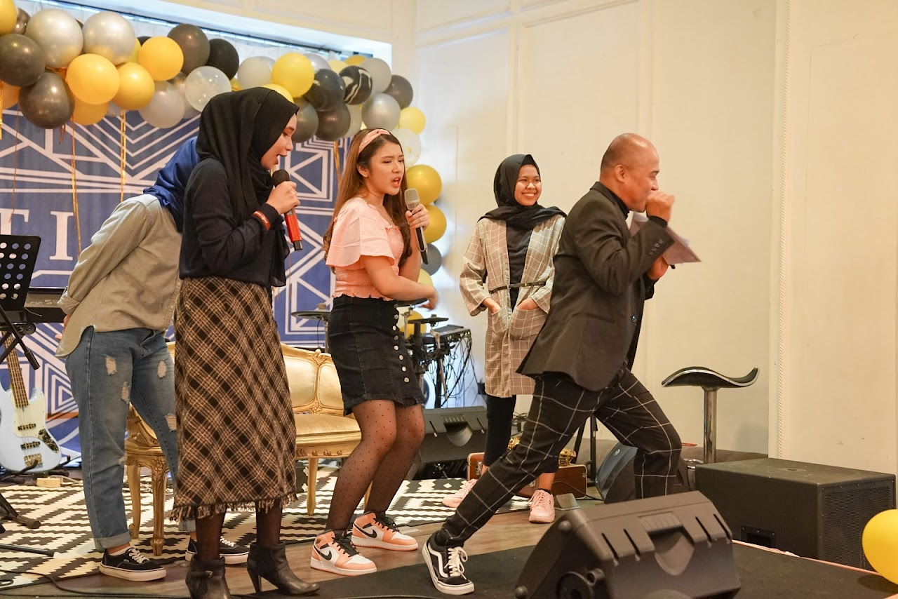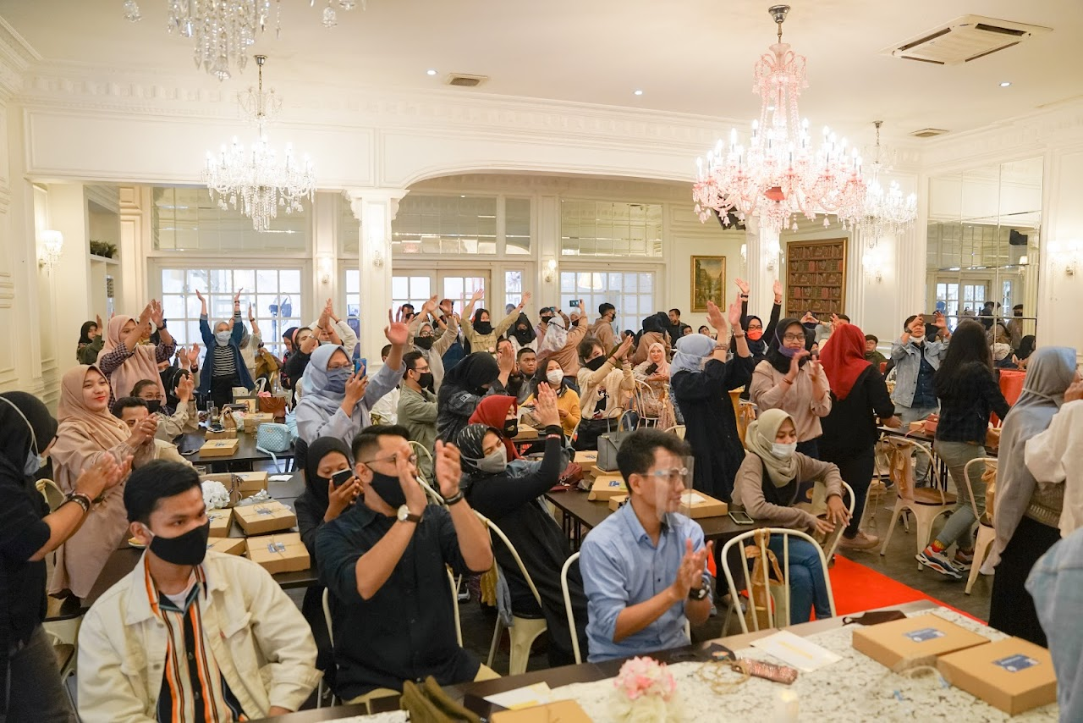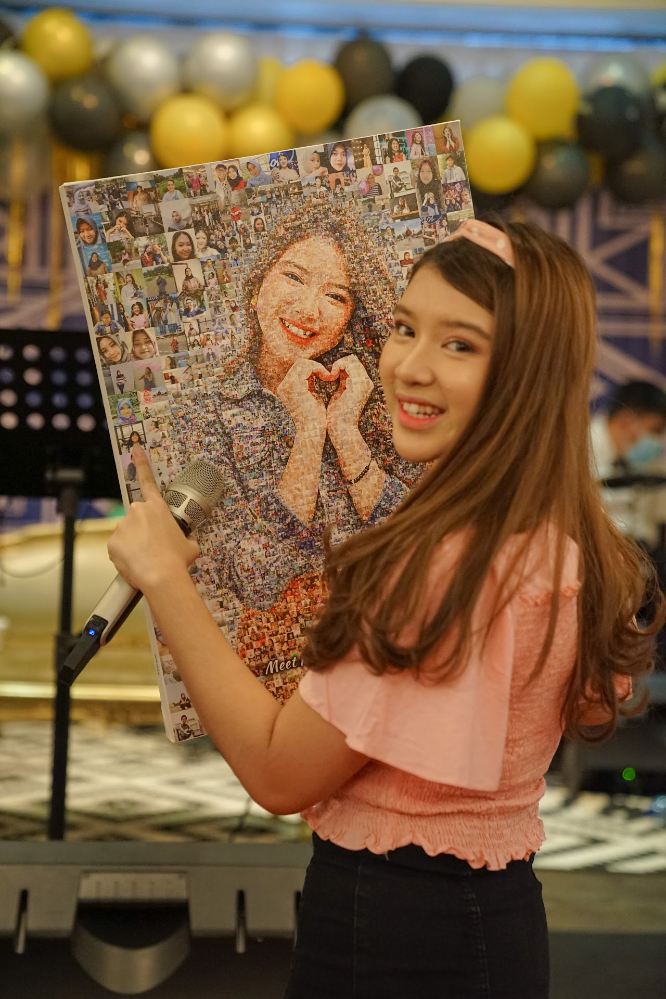

**#TALENT**

1. MC/HOST  
   Kami menyediakan Host / MC / Moderator yang profesional dan berkualitas, untuk menunjang esensi dan kemeriahan acara, guna menjaga dinamisasi interaksi dengan para tamu dan publik.
2. @putrilatjuba

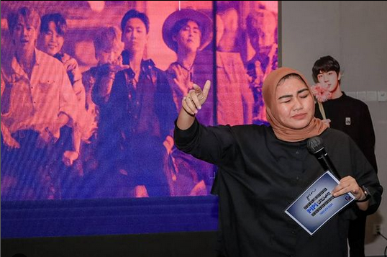

1. @annisaasaid

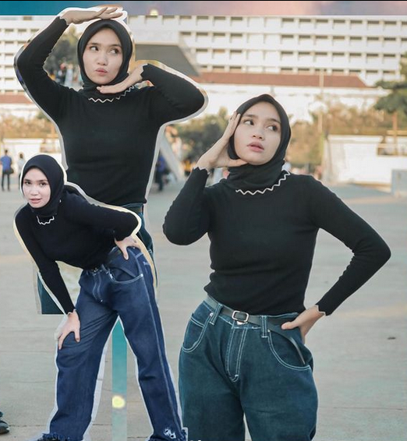

1. PHOTOGRAPHY & VIDEOGRAPHY

Kami menyediakan PHOTOGRAPHY & VIDEOGRAPHY yang profesional dan berkualitas, untuk mengabadikan moment saat kemeriahan acara

A.@ dedydesta123

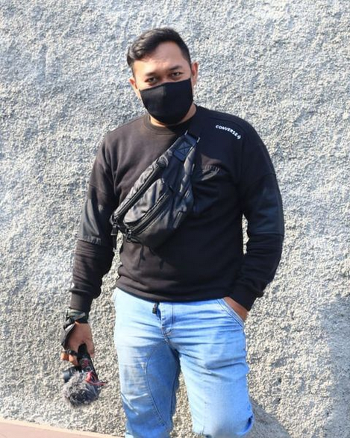

1. goripriprip

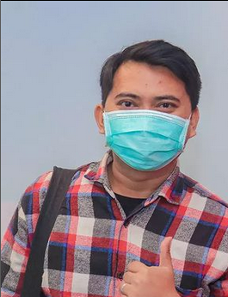

1. BAND  
   Kami menyediakan Band / Player profesional yang memiliki skill serta jam terbang yang tinggi, untuk memeriahkan acara anda melalui serangkaian lagu-lagu menarik ataupun request.  
   1. STEAK TOGETHER  
   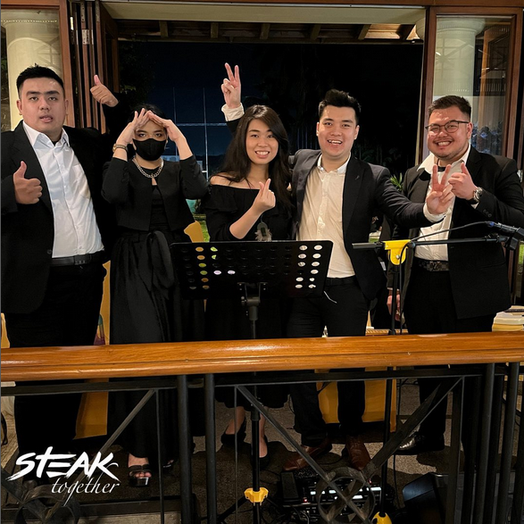

2. 1548 band  
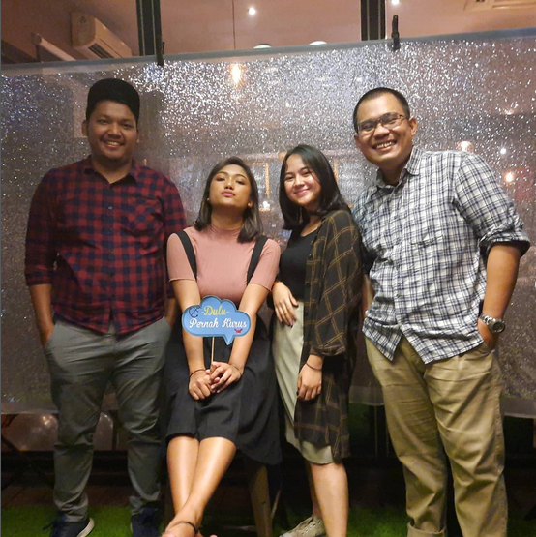

**#//Featured Client**  
1. @Mootiara_offcial  
  
Mootiara official adalah fanbase dari Tiara Anugrah Eka Setyo Andini seorang penyanyi dan pemeran perempuan Indonesia asal Jember, Jawa Timur. Tiara yang sejak kecil aktif di Jember Fashion Carnaval ini merupakan runner-up dari Indonesian Idol musim kesepuluh yang ditayangkan oleh stasiun televisi RCTI pada tahun 2019—2020.  
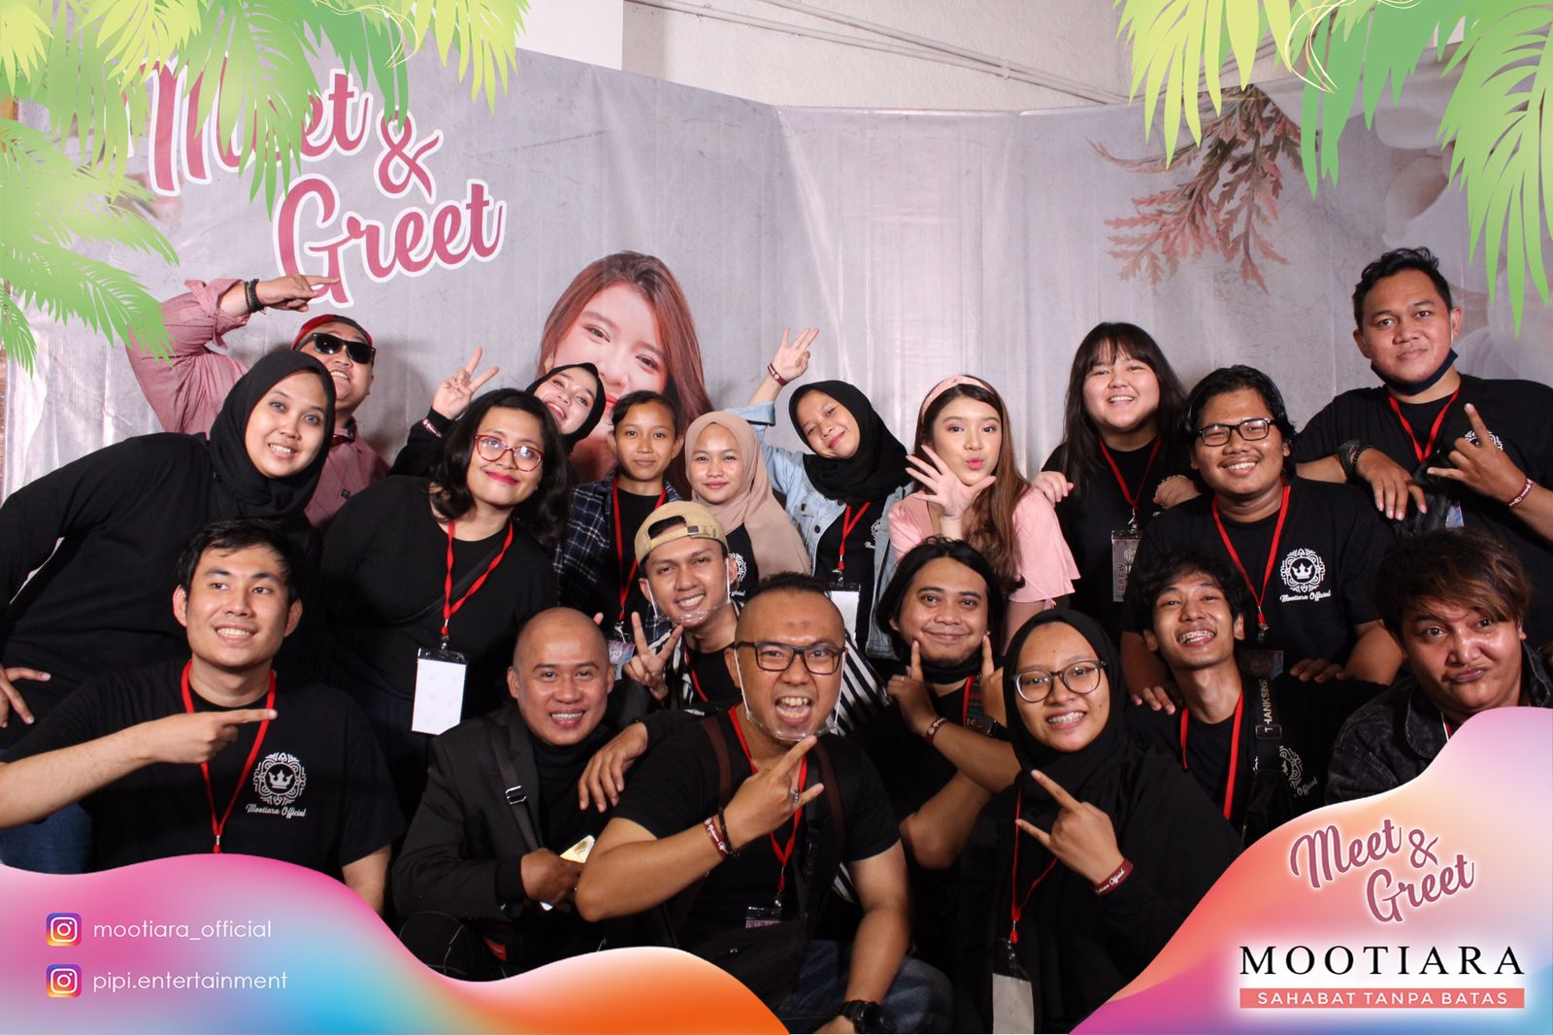

2. @ laversofficial_  


LAVERS OFFICIAL adalah fanbase dari Marion Rambu Jola Pedy seorang penyanyi-penulis lagu, supermodel, dan aktris berkebangsaan Indonesia. Ia merupakan enam besar Indonesian Idol musim kesembilan di tahun 2017

3. @eventchinguya_  
  
  
eventchinguya adalah wadah untuk para army fanbase dari BTS grup vokal pria asal Korea Selatan. yang dikelola oleh Big Hit Music. Nama tersebut kemudian berakronim menjadi Beyond the Scene pada Juli 2017  
  
